АВТОНОМНАЯ НЕКОММЕРЧЕСКАЯ ПРОФЕССИОНАЛЬНАЯ

ОБРАЗОВАТЕЛЬНАЯ ОРГАНИЗАЦИЯ

«ОМСКАЯ АКАДЕМИЯ ЭКОНОМИКИ И ПРЕДПРИНИМАТЕЛЬСТВА»

Предметно–цикловая комиссия информационных технологий

ОТЧЕТ

ПО ПРОИЗВОДСТВЕННОЙ ПРАКТИКЕ

(ПО ПРОФИЛЮ СПЕЦИАЛЬНОСТИ)

**ПМ.03 Ревьюирование программных продуктов**

**ПМ.07 Соадминистрирование баз данных и серверов**

Студента(ки) Ялового Ивана Михайловича

Специальность 09.02.07 Информационные системы и программирование

Группа ИСП–9.12

Учебный год 2024–2025

База практики ИП Павлик Марина Александровна

Руководитель практики от предприятия

Павлик Марина Александровна, директор

*(Фамилия Имя Отчество, должность)*

Руководитель практики от образовательной организации АНПОО «ОмАЭиП»: Панкрац Дарья Андреевна

Сроки практики производственной практики 13.03.2025 – 12.04.2025

2025

**ДНЕВНИК ПРОХОЖДЕНИЯ ПРОИЗВОДСТВЕННОЙ ПРАКТИКИ**

**(ПО ПРОФИЛЮ СПЕЦИАЛЬНОСТИ)**

_____________________________________________________________________________,

*ФИО*

обучающийся на ___ курсе по специальности 09.02.07 Информационные системы и программирование, профессиональный модуль ПМ.03. Ревьюирование программных продуктов и ПМ.07. Соадминистрирование баз данных и серверов

в объеме 162 часа с «13» марта 2025 г. по «12» апреля 2025 г.

в организации_______________________________________________________________________

____________________________________________________________________________________

*наименование организации, юридический адрес*

|  |  |  |
| --- | --- | --- |
| **Виды работ по практике в соответствии с программой практики** | **Сроки прохождения**  (часы) | **Отметка**  **о выполнении**  (выполнено/  не выполнено) |
| Изучение структуры и характера деятельности предприятия. Изучение системы взаимоотношений между ее отдельными подразделениями, основных направления деятельности, отношений с партнерами. Изучение и анализ средств, методов и информационных технологий сбора и обработки информации на предприятии (в организации). Изучение методов и критерии оценивания предметной области и методов определения стратегии развития бизнес–процессов организации. Выполнение работ по вводу и представлению данных, формированию входящей и исходящей документации на рабочем месте практики.  Ознакомление с используемыми на предприятии средствами для защиты конфиденциальной информации и персональных данных. Изучение используемых на предприятии видов электронной связи: электронная почта, менеджеры мгновенного обмена сообщениями, форумы. Изучение средств автоматизированного проектирования, используемого на предприятии Выполнение резервирования баз данных разными методами. Восстановление баз данных с помощью резервной копии. Выполнение регламентов по обновлению, техническому сопровождению и восстановлению данных ИС. Проектирование базы данных. Разработка логической и физической модели данных. Реализация базы данных в выбранной СУБД. Изучение методы повышения квалификации рабочего персонала на предприятии.  Создание и изучение возможностей репозитория проекта. Экспорт настроек в командной среде разработки. Обратное проектирование алгоритма. Планирование code–review. Проверки на стороне клиента. Проверки на стороне сервера. Настройки доступа к репозиторию. Использование метрик программного продукта. Проверка целостности программного кода. Анализ потоков данных. Использование метрик стилистики | 138 |  |
| Оформление отчетной документации (сбор информации для написания отчетной документации; систематизация сведений для написания отчета; оформление отчета) | 12 |  |
| Дифференцированный зачет по ПП.03.01 ПП.07.01: защита отчета по производственной практике | 12 |  |

|  |  |  |
| --- | --- | --- |
| Руководитель  от базы практики |  |  |
| *(МП)* | _________  подпись | _________________  И.О. Фамилия |

**АТТЕСТАЦИОННЫЙ ЛИСТ ПО ПРОИЗВОДСТВЕННОЙ ПРАКТИКЕ**

___________________________________________________________________________,

*ФИО*

обучающийся на ___ курсе по специальности 09.02.07 Информационные системы и программирование, профессиональный модуль ПМ.03. Ревьюирование программных продуктов и ПМ.07. Соадминистрирование баз данных и серверов

в объеме 162 часа с «13» марта 2025 г. по «12» апреля 2025 г.

в организации_______________________________________________________________________

____________________________________________________________________________________

*наименование организации, юридический адрес*

|  |  |
| --- | --- |
| Общие и профессиональные компетенции | Уровень освоения (**оценка**)* |
| ОК 01. Выбирать способы решения задач профессиональной деятельности, применительно к различным контекстам. |  |
| ОК 02. Использовать современные средства поиска, анализа и интерпретации информации и информационные технологии для выполнения задач профессиональной деятельности |  |
| ОК 03. Планировать и реализовывать собственное профессиональное и личностное развитие, предпринимательскую деятельность в профессиональной сфере, использовать знания по финансовой грамотности в различных жизненных ситуациях |  |
| ОК 04. Эффективно взаимодействовать и работать в коллективе и команде. |  |
| ОК 05. Осуществлять устную и письменную коммуникацию на государственном языке Российской Федерации с учетом особенностей социального и культурного контекста |  |
| ОК 06. Проявлять гражданско–патриотическую позицию, демонстрировать осознанное поведение на основе традиционных общечеловеческих ценностей, в том числе с учетом гармонизации межнациональных и межрелигиозных отношений, применять стандарты антикоррупционного поведения |  |
| ОК 07. Содействовать сохранению окружающей среды, ресурсосбережению, применять знания об изменении климата, принципы бережливого производства, эффективно действовать в чрезвычайных ситуациях |  |
| ОК 08. Использовать средства физической культуры для сохранения и укрепления здоровья в процессе профессиональной деятельности и поддержания необходимого уровня физической подготовленности; |  |
| ОК 09. Пользоваться профессиональной документацией на государственном и иностранном языках. |  |
| ПК 3.1 Осуществлять ревьюирование программного кода в соответствии с технической документацией |  |
| ПК 3.2. Выполнять измерение характеристик компонент программного продукта для определения соответствия заданным критериям |  |
| ПК 3.3 Производить исследование созданного программного кода с использованием специализированных программных средств с целью выявления ошибок и отклонения от алгоритма |  |
| ПК 3.4. Проводить сравнительный анализ программных продуктов и средств разработки, с целью выявления наилучшего решения согласно критериям, определенным техническим заданием. |  |
| ПК 7.1 Выявлять технические проблемы, возникающие в процессе эксплуатации баз данных и серверов |  |
| ПК 7.2 Осуществлять администрирование отдельных компонент серверов |  |
| ПК 7.3 Формировать требования к конфигурации локальных компьютерных сетей и серверного оборудования, необходимые для работы баз данных и серверов |  |
| ПК 7.4 Осуществлять администрирование баз данных в рамках своей компетенции |  |
| ПК 7.5 Проводить аудит систем безопасности баз данных и серверов, с использованием регламентов по защите информации. |  |

* Уровень освоения:

**Удовлетворительно** (базовый) – «**3**»

**Хорошо** (повышенный) – «**4**»

**Отлично** (высокий) – «**5**»

**ХАРАКТЕРИСТИКА УЧЕБНОЙ И ПРОФЕССИОНАЛЬНОЙ ДЕЯТЕЛЬНОСТИ ОБУЧАЮЩЕГОСЯ ВО ВРЕМЯ ПРАКТИКИ**

*__________________________________________________________________*

Фамилия Имя Отчество

проходил(а) производственную практику (по профилю специальности) по профессиональному модуль ПМ.03. Ревьюирование программных продуктов и ПМ.07. Соадминистрирование баз данных и серверов в объеме 162 часа с «13» марта 2025 г. по «12» апреля 2025 г.

Во время прохождения практики студент(ка) изучил(а)

_____________________________________________________________________________________________________________________________________________________________________________________________________________________________________________________________________________________________________________________________________

За время прохождения практики проявил(а) себя

________________________________________________________________________________________________________________________________________________________________________________________________________________________________________________________________________

(указываются положительные качества студента (личностные и деловые), его способности, умения)

Студент(ка) приобрел(а) опыт профессиональной деятельности в области __________________________________________________________________

____________________________________________________________________________________________________________________________________

Рекомендации студенту_____ ________________________________________

______________________________________________________________________________________________________________________________________________________________________________________________________

По результатам практики ____________________________________________

(Фамилия И.О.)

заслуживает **оценки** __________________.

«___»_______________20___ г.

Должность руководителя

Базы практики _________________________________

МП подпись *И.О. Фамилия*

**ОТЧЕТ ПО ЗАДАНИЯМ ПРАКТИКИ**

Производственную практику проходил в компании «Marisol» расположенной по адресу: Омск, Улица 70 лет Октября, 33Б. Организация занимается пошивом и продажей штор на заказ. Основные виды деятельности включают консультации по выбору штор, установка готовых изделий, а также предоставление дополнительных аксессуаров.

Компания «Marisol» была основана в 2013 году. В течение последних десяти лет компания непрерывно развивалась, расширяя ассортимент продукции и улучшая качество обслуживания клиентов.

Основные принципы работы компании включают индивидуальный подход к каждому клиенту, высокое качество продукции и услуг, а также постоянное стремление к совершенству. Компания предлагает широкий выбор тканей и дизайнов, что позволяет удовлетворить самые разнообразные вкусы и потребности клиентов.

Особое внимание в компании уделяется экологической ответственности. Используемые материалы безопасны для здоровья и окружающей среды. В процессе производства штор применяются современные технологии, которые позволяют минимизировать отходы и снизить воздействие на природу.

Клиентами «Marisol» являются как частные лица, так и коммерческие организации. Компания предоставляет полный спектр услуг: от консультаций по выбору штор до их установки. В каталоге «Marisol» можно найти шторы для дома, офиса, гостиниц, ресторанов и других помещений. Специалисты компании всегда готовы помочь с выбором оптимального решения, учитывая индивидуальные предпочтения и особенности интерьера.

В компании работает команда высококвалифицированных специалистов, которые регулярно проходят обучение и повышают свою квалификацию. Это позволяет компании «Marisol» быть в курсе последних тенденций и новинок в мире текстильного дизайна и предлагать своим клиентам современные и стильные решения

**Задание 1.** Планирование и создание макета в фигме.

Планирование и создание макета в Figma – это важный этап в процессе разработки дизайна. Figma – это онлайн–инструмент для создания дизайна интерфейсов, который позволяет работать над проектом в режиме реального времени и совместно с другими участниками команды.

Первым шагом при создании макета в Figma является планирование. В этом этапе вы должны определить цели и задачи проекта, а также изучить потребности пользователей. На основе этих данных вы можете начать создавать макет.

Создание макета в Figma начинается с создания рабочего пространства. Вы можете выбрать один из предустановленных размеров экрана или создать свой размер. Затем вы можете добавлять элементы на холст, такие как кнопки, поля ввода, изображения и т.д. Вы можете использовать инструменты Figma, такие как кисть, линия и фигуры, чтобы создавать элементы дизайна.

Далее можно начать организовывать элементы на холсте, используя слои и группы. Это поможет сохранить порядок и упростить работу с макетом.

Когда макет готов, можно поделиться им с другими участниками команды, чтобы получить обратную связь и внести необходимые изменения.

В целом, планирование и создание макета в Figma – это процесс, который требует тщательной работы и внимания к деталям. Однако, с помощью этого инструмента можно создавать профессиональные макеты и улучшать пользовательский опыт.

**Задание 2.** Верстка макета.

Все графические элементы, разработанные ранее, используются на данной стадии. Обычно в первую очередь создается домашняя страница, а затем к ней добавляются остальные страницы в соответствии с иерархией, разработанной на этапе создания карты сайта. Все статичные элементы веб–сайта, дизайн которых был разработан ранее при создании шаблона, превращаются в реальные динамические интерактивные элементы веб–страницы. Валидность кода является крайне важной в этом случае.

Многие из элементов HTML уже имеют какое–то свое визуальное оформление: у параграфов есть отступы, ссылки в тексте выделяются, как правило, синим цветом и подчеркиваются, заголовкам устанавливаются другие значения размера шрифта. Но для создания красивых современных сайтов этого недостаточно. Какие–то стили нам просто не подходят, а какие–то элементы мы хотим стилизовать отдельно.

В этом помогает язык таблиц стилей CSS (CascadingStyleSheets – «каскадные таблицы стилей»). Благодаря CSS фронтенд –разработчикможетизменять внешний вид элементов на странице, таких как текст, фон, границы, размеры и расположение,создавать анимации и переходы между состояниями элементов, управлять расположением элементов на странице с помощью позиционирования и флексбоксов, использовать различные шрифты и их стили, такие как жирный, курсив, подчеркнутый и т.д.

Первое что должно быть на сайте это шапка. В шапке сайта располагается логотип, номер телефона, меню, а также ознакомительная информация с сайтом. Код шапки находиться на рисунке 1, а на рисунке 2 показана как выглядит сама шапка.

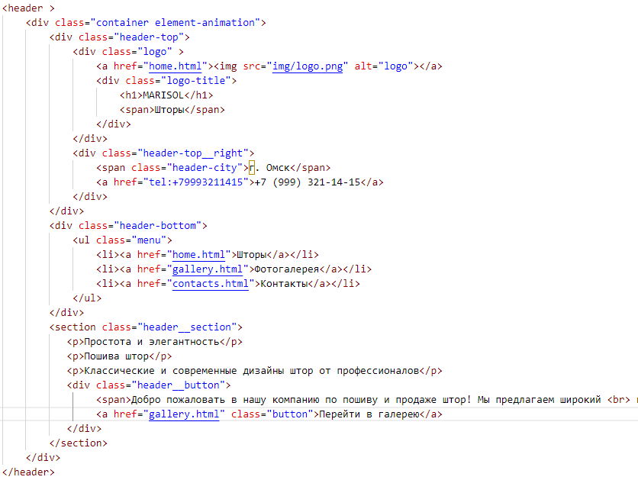

Рисунок 1 – Листинг шапки.

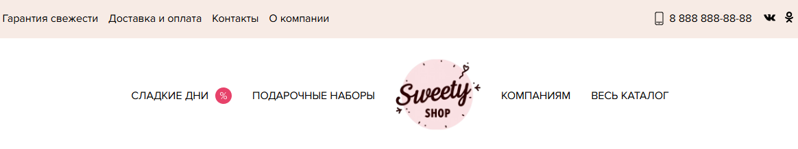

Рисунок 2 – Шапка сайта.

После блока шапки идет секция, с блоками которая предлагает ознакомится с ассортиментом, а также короткая информация о компании. Код изображен на рисунке 3, а на рисунке 4 показана как выглядит сама секция.

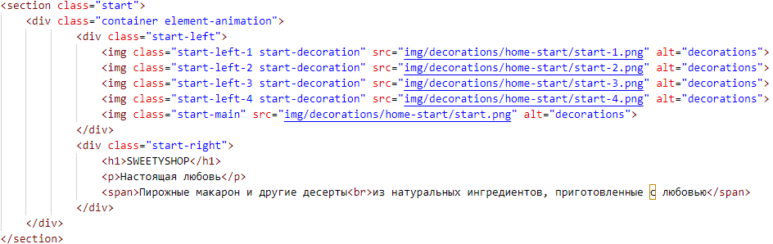Рисунок 3 – Код секции с предложениями.

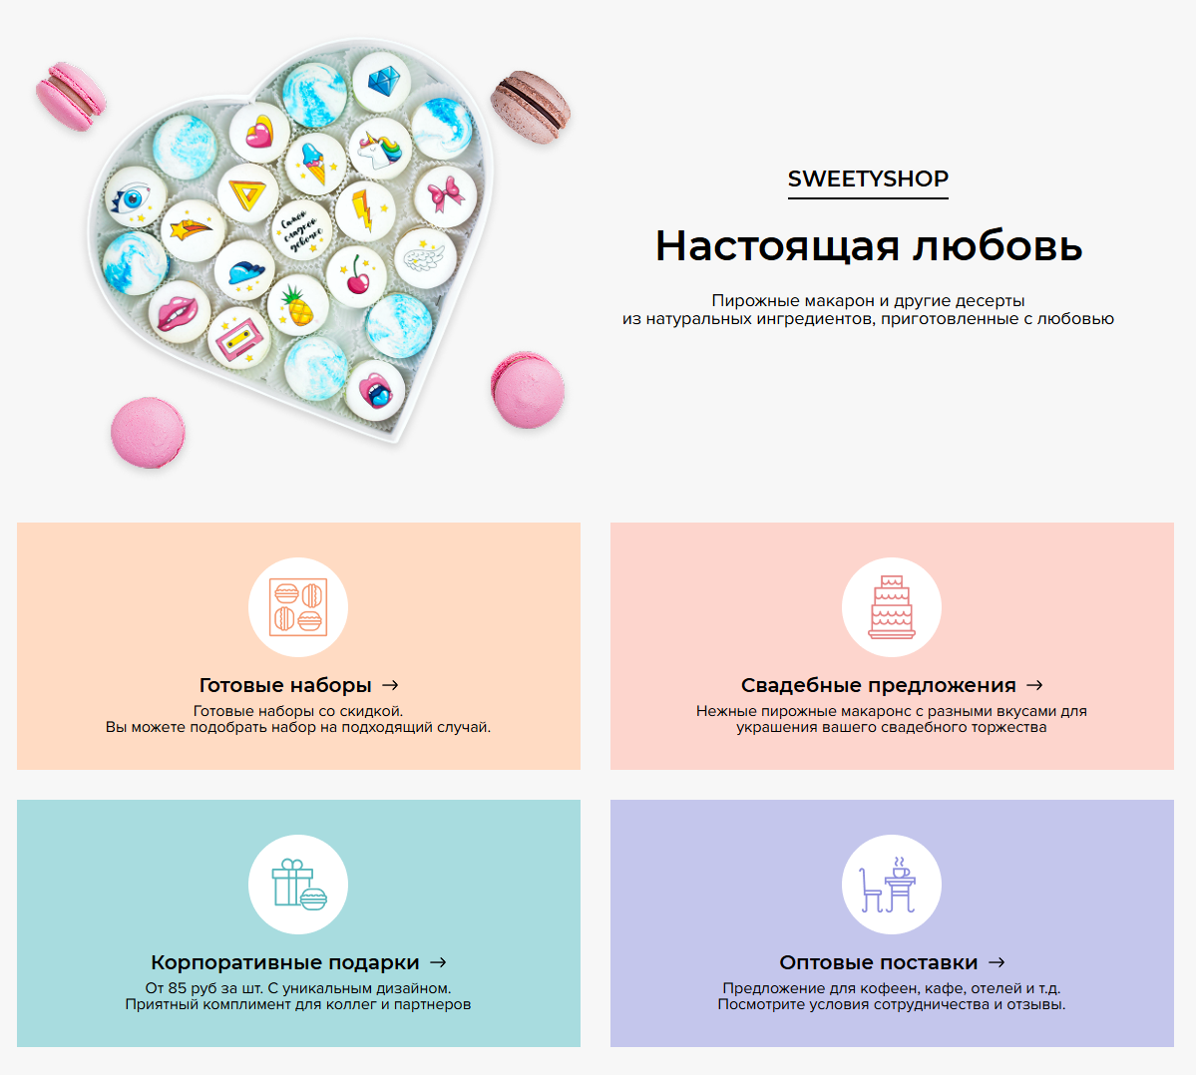

Рисунок 4 – Секция с предложениями и краткой информацией.

Далее после секции с предложениями идет секция с акциями где располагается слайдер с самими акциями компании. Код изображен на рисунке 5, а на рисунке 6 показано как выглядит сама секция с акциями.

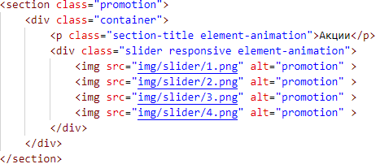

Рисунок 5 – Код секции с акциями.

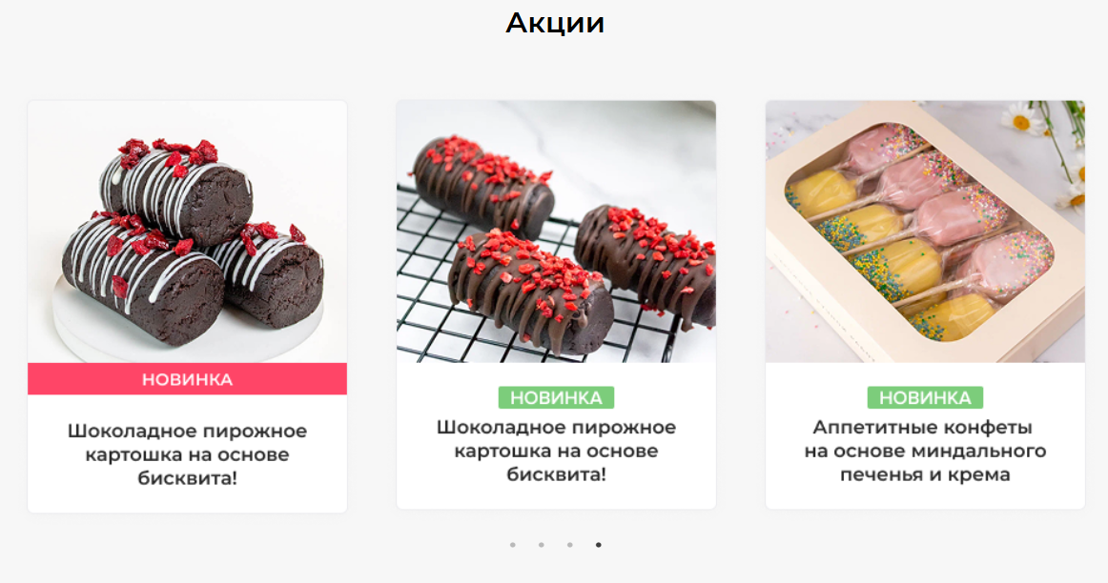

Рисунок 6 – Секция с акциями.

Слайдер выполнен с помощью slick slider. Slick Slider – это

популярный jQuery – плагин для создания адаптивных, удобных для мобильных устройств слайдеров и каруселей на веб – страницах. Он предлагает множество настроек и функций. Код изображен на рисунке 7.

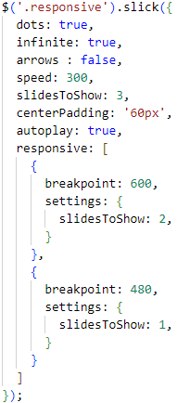

Рисунок 7 – Код slick slider.

После акций идет секция с популярными наборами, а также кнопка которая перенаправляет на весь ассортимент кондитерской. Код изображён на рисунке 8, а на рисунке 9 показано как выглядит сама секция с популярными наборами.

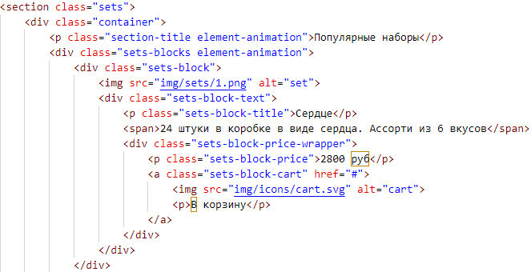

Рисунок 8 – Код секции с популярными наборами.

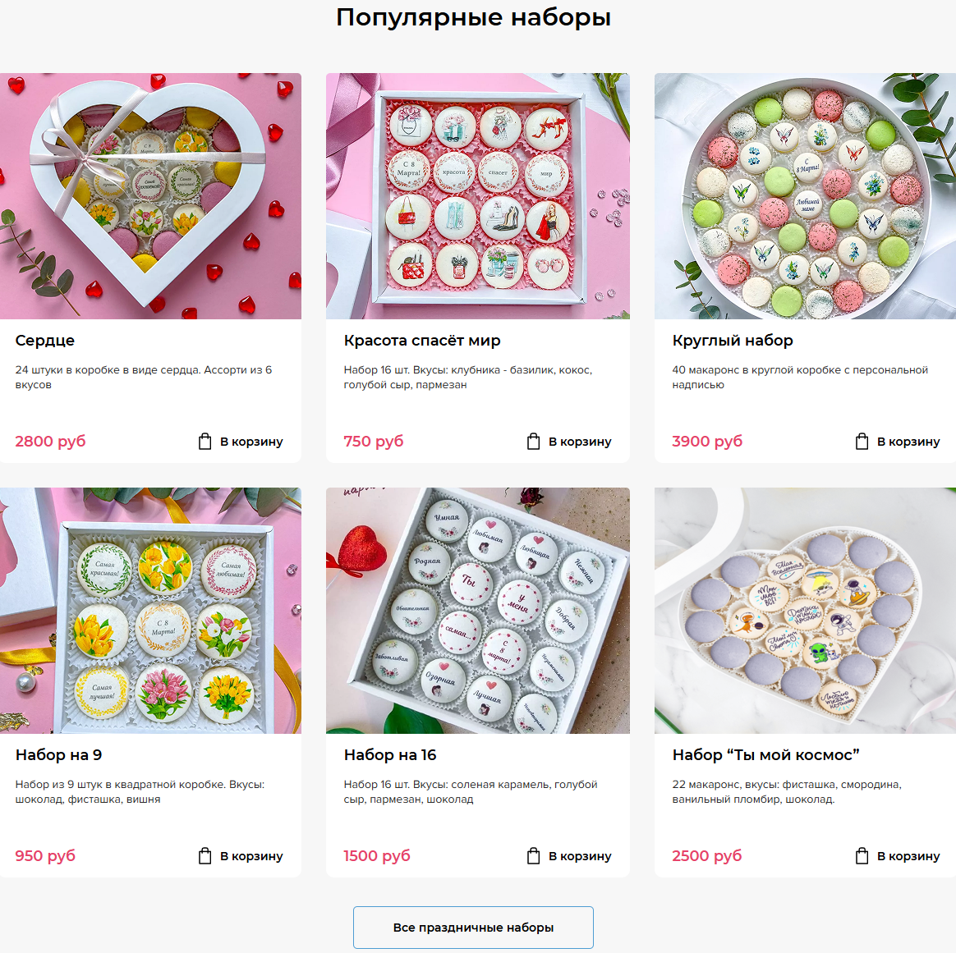

Рисунок 9 – Секция с популярными наборами.

После нее идет секция с гарантиями качества, на которых показывается преимущество кондитерской. Код изображен на рисунке 10, а на рисунке 11 показано как выглядит сама секция с гарантиями качества.

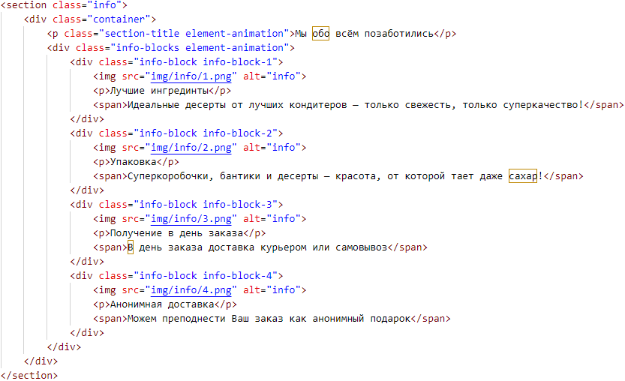

Рисунок 10 – Код секции с преимуществами кондитерской.

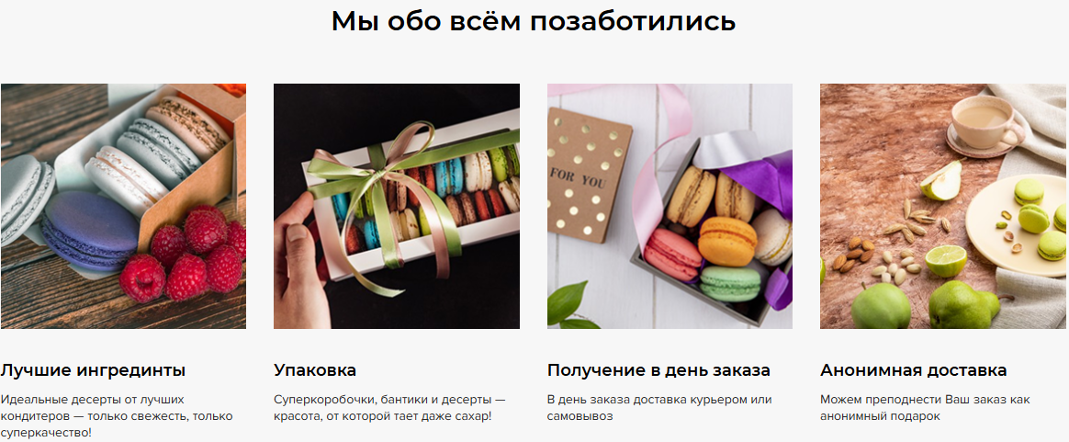

Рисунок 11 – Секция с преимуществами кондитерской.

Далее идет верстка подвала. Подвал содержит в себе краткую информацию о кондитерской, номер телефона, а также ссылки на соц. сети. Код изображен на рисунке 12, а на рисунке 13 показано как выглядит сам подвал.

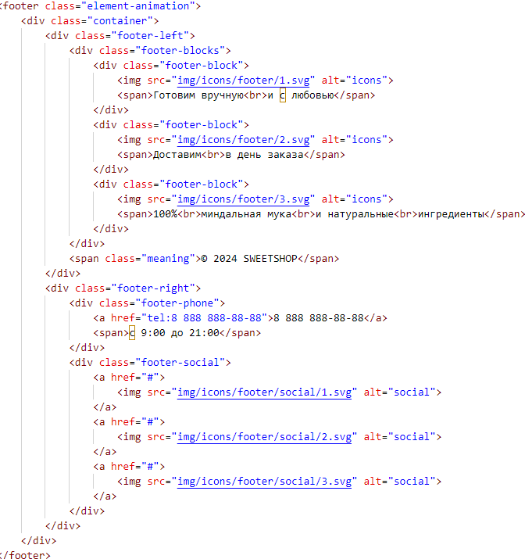

Рисунок 12 – Листинг подвала.



Рисунок 13 – Подвал.

**Задание 3.** Анимированные страницы. Анимированные страницы сглаживают переход между разными состояниями элементов интерфейса и создают эффект непрерывности происходящего. А необычный предварительный загрузчик увлекает посетителя на время загрузки страницы.

Для анимации страницы был использован javascript, с помощью браузерного API Intersection observer – который позволяет асинхронно отслеживать пересечение элемента с его родителем или областью видимости документа (viewport). В момент пересечения можно запустить какое–либо действие, например, подгрузить дополнительные посты в ленте новостей («бесконечный скролл») или сделать «ленивую» загрузку контента. Код изображен на рисунке 14.

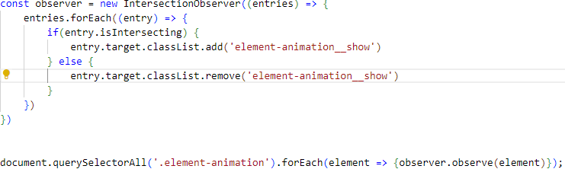

Рисунок 14 – Код для анимированные страницы.

После того как элементу анимации выдается класс – срабатывает css класс который анимирует элемент. Код изображен на рисунке 15.

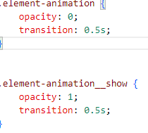

Рисунок 15 – Пример кода анимации.

**Задание 4.** Адаптация сайта – это специальный дизайн веб–страниц, при котором элементы сайта меняют свой размер и расположение при разных разрешениях дисплея. Сайт автоматически адаптируется под размеры устройства, на котором он открыт, будь то монитор ПК, смартфон или планшет.

При адаптации сайта был использован css, с его помощью удалось добиться отличной адаптации сайта с минимальным количеством написания стилей. Код изображен на рисунке 16, а пример как изменяется страница с адаптацией изображен на рисунке 17.

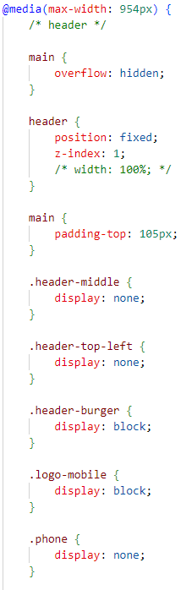

Рисунок 16 – Код пример адаптации сайта.

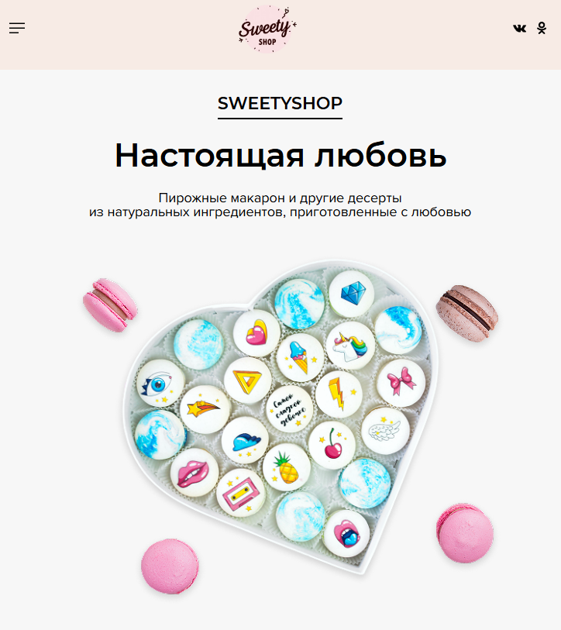

Рисунок 17 – Пример адаптации сайта.

**Задание 5.** Подключение шрифтов – основная часть контента на большинстве сайтов, и важно грамотно подходить к его отрисовке. Но чаще дизайн макета не позволяет обойтись веб–безопасным шрифтом, а требует использовать какой–то нестандартный. Тогда файл со шрифтом нужно подгружать с сервера по той же схеме, что и остальные ресурсы – CSS–файлы, изображения и так далее. Он может весить довольно много, поэтому для быстрой загрузки страницы выгоднее сначала рассмотреть использование стандартных шрифтов. Но даже с нестандартными шрифтами можно избежать большинства проблем, если уделить внимание оптимизации.

За основу был взят шрифт, наиболее подходящий под дизайн сайта – “Montserrat” и “Proxima Nova”. Код изображен на рисунке 18.

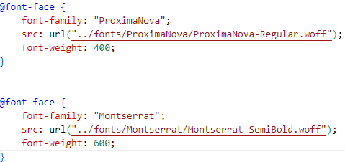

Рисунок 18 – Код подключения шрифтов.

**Приложение А**

Листинг страницы гарантий

<!DOCTYPE html>

<html lang="en">

<head>

<meta charset="UTF–8">

<meta name="viewport" content="width=device–width, initial–scale=1.0">

<title>SWEETY SHOP</title>

<link rel="stylesheet" href="css/index.css">

<link rel="stylesheet" href="css/header.css">

<link rel="stylesheet" href="css/footer.css">

<link rel="stylesheet" href="css/guarantees.css">

<link rel="stylesheet" href="css/fonts.css">

<link rel="stylesheet" href="css/slider.css">

<link rel="stylesheet" href="slick/slick.css">

<link rel="stylesheet" type="text/css" href="slick/slick–theme.css"/>

<link rel="stylesheet" href="css/animation.css">

<link rel="stylesheet" href="css/burger.css">

<link rel="stylesheet" href="css/media.css">

<link rel="stylesheet" href="css/footerdown.css">

</head>

<body>

<div class="wrapper">

<header class="element–animation">

<div class="header–top">

<div class="container">

<div class="header–top–left">

<a href="guarantees.html">Гарантия свежести</a>

<a href="delivery.html">Доставка и оплата</a>

<a href="contacts.html">Контакты</a>

<a href="about.html">О компании</a>

</div>

<div class="header–burger">

<img src="img/icons/burger.svg" alt="burgermenu">

</div>

<a href="home.html"><img class="logo–mobile" src="img/icons/logo.png" alt="logo" width="75px" height="75px"></a>

<div class="header–top–right">

<div class="phone">

<a href="tel:8 888 888–88–88"><img src="img/icons/phone.svg" alt="phone"> 8 888 888–88–88</a>

</div>

<div class="messengers">

<a href="https://vk.com"><img src="img/icons/vk.svg" alt="vk"></a>

<a href="https://ok.ru"><img src="img/icons/ok.svg" alt="ok"></a>

</div>

</div>

</div>

</div>

<div class="header–middle">

<div class="container">

<div class="header–middle–left">

<a class="header–promotion" href="discounts.html"><span>сладкие дни</span><img src="img/icons/promotion.png" alt="promotion"></a>

<a href="sets.html">подарочные наборы</a>

</div>

<a href="home.html"><img class="logo" src="img/icons/logo.png" alt="logo"></a>

<div class="header–middle–right">

<a href="companies.html">компаниям</a>

<a href="catalog.html">весь каталог</a>

</div>

</div>

</div>

</header>

<main class=".main">

<section class="guarantees">

<div class="container element–animation">

<p class="guarantees–title">Гарантии вкуса и качества</p>

<span class="guarantees–subtitle">При изготовлении пирожных макаронс и других десертов мы используем только натуральные ингредиенты и красители, готовя наши изделия по оригинальной рецептуре лучших мировых кондитеров. Мы печём заказы в день отгрузки, поэтому вы всегда можете быть уверены в их свежести. Мы не используем консерванты, разрыхлители или усилители вкуса.</span>

<div class="guarantees–blocks">

<div class="guarantees–block">

<img src="img/guarantees/1.png" alt="guarantees">

<p>100%<br>миндальная мука</p>

</div>

<div class="guarantees–block">

<img src="img/guarantees/2.png" alt="guarantees">

<p>100%<br>безопасные пищевые красители</p>

</div>

<div class="guarantees–block">

<img src="img/guarantees/3.png" alt="guarantees">

<p>100%<br>фруктовые пюре и натуральные<br>ингредиенты</p>

</div>

</div>

</div>

</section>

</main>

<footer class="element–animation">

<div class="container">

<div class="footer–left">

<div class="footer–blocks">

<div class="footer–block">

<img src="img/icons/footer/1.svg" alt="icons">

<span>Готовим вручную<br>и с любовью</span>

</div>

<div class="footer–block">

<img src="img/icons/footer/2.svg" alt="icons">

<span>Доставим<br>в день заказа</span>

</div>

<div class="footer–block">

<img src="img/icons/footer/3.svg" alt="icons">

<span>100%<br>миндальная мука<br>и натуральные<br>ингредиенты</span>

</div>

</div>

<span class="meaning">© 2024 SWEETSHOP</span>

</div>

<div class="footer–right">

<div class="footer–phone">

<a href="tel:8 888 888–88–88">8 888 888–88–88</a>

<span>с 9:00 до 21:00</span>

</div>

<div class="footer–social">

<a href="#">

<img src="img/icons/footer/social/1.svg" alt="social">

</a>

<a href="#">

<img src="img/icons/footer/social/2.svg" alt="social">

</a>

<a href="#">

<img src="img/icons/footer/social/3.svg" alt="social">

</a>

</div>

</div>

</div>

</footer>

</div>

<div class="burger">

<div class="burger–wrapper">

<img class="burger–close" src="img/icons/close.svg" alt="close">

<ul class="burger–list">

<li class="burger–middle"><a class="header–promotion" href="discounts.html"><span>сладкие дни</span><img src="img/icons/promotion.png" alt="promotion"></a></li>

<li class="burger–middle"><a href="sets.html">подарочные наборы</a></li>

<li class="burger–middle"><a href="companies.html">компаниям</a></li>

<li class="burger–middle"><a href="catalog.html">весь каталог</a></li>

<li class="burger–top"><a href="guarantees.html">Гарантия свежести</a></li>

<li class="burger–top"><a href="delivery.html">Доставка и оплата</a></li>

<li class="burger–top"><a href="contacts.html">Контакты</a></li>

<li class="burger–top"><a href="about.html">О компании</a></li>

<li class="burger–phone"><a href="tel:8 888 888–88–88"><img src="img/icons/phone.svg" alt="phone"> 8 888 888–88–88</a></li>

</ul>

</div>

</div>

<script type="text/javascript" src="scripts/jquery–3.7.1.min.js"></script>

<script type="text/javascript" src="slick/slick.min.js"></script>

<script type="text/javascript" src="scripts/slider.js"></script>

<script type="text/javascript" src="scripts/animation.js"></script>

<script type="text/javascript" src="scripts/burger.js"></script>

</body>

</html>